**LAB-08**

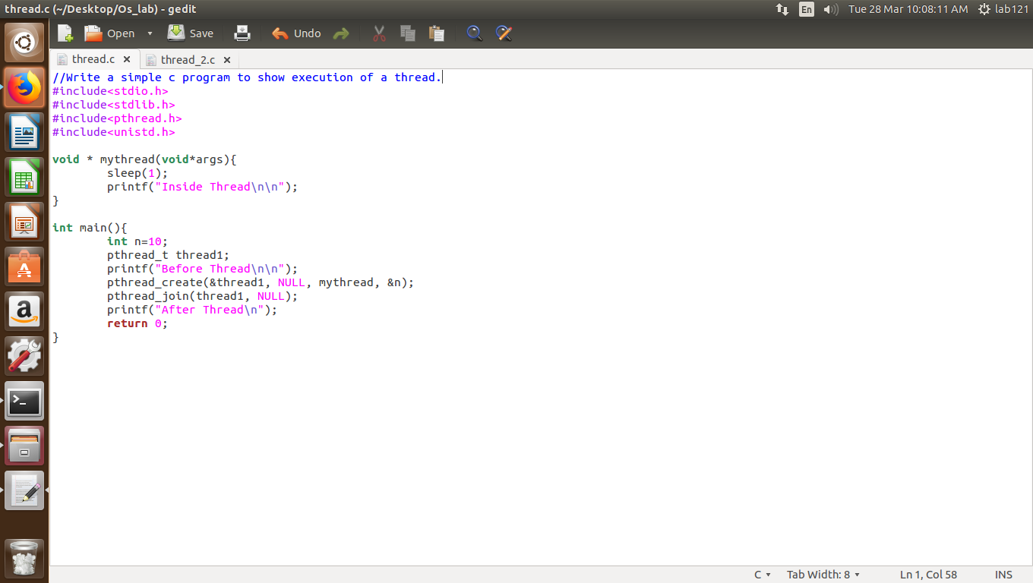**Q1**

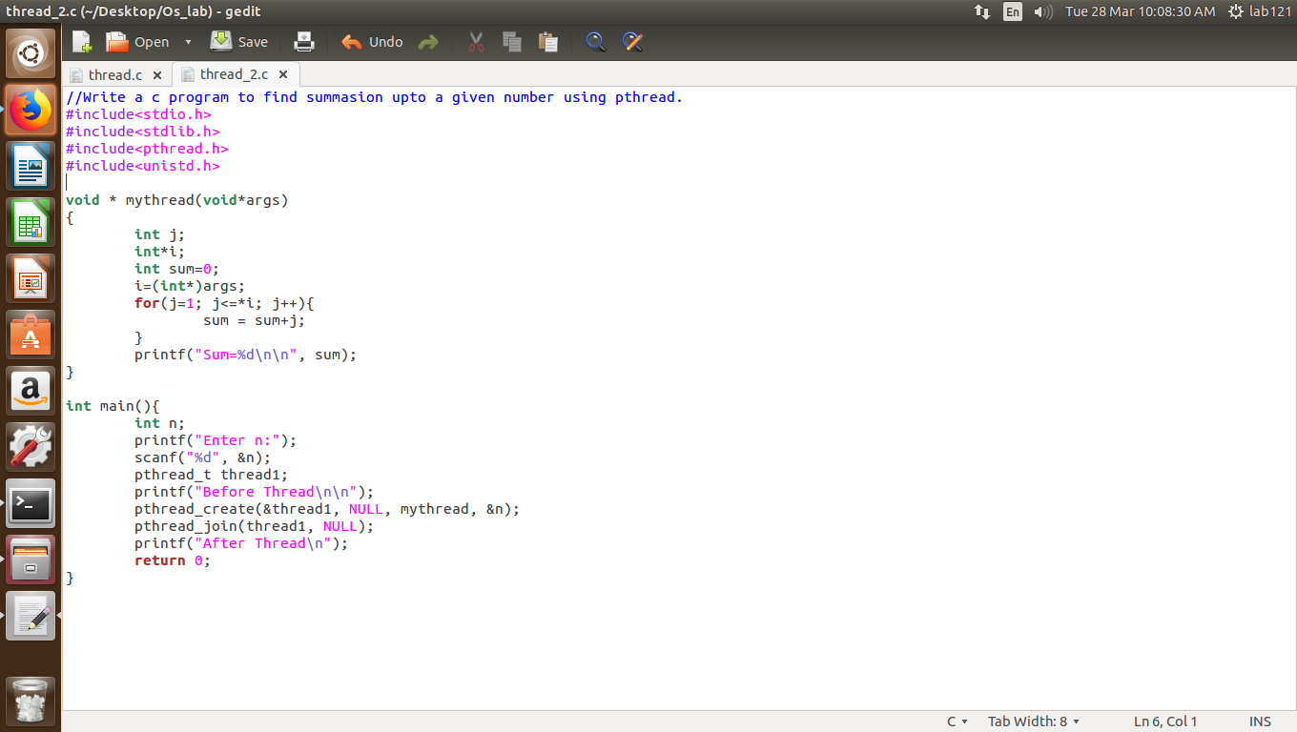**Q2**

